Консультация для педагогов : «Проблема подготовки детей к школе»

Воспитатель Блялова Т.С.

Подготовка детей к школе - сложная и многогранная задача, затрагивающая все сферы жизни детей дошкольного возраста. Когда дело доходит до подготовки к поступлению в школу, необходимо учесть несколько общих аспектов: во-первых, непрерывное развитие личности и когнитивных процессов детей является основой для успешной будущей учебной деятельности; во-вторых, необходимо обучать базовым школьным навыкам, таким как письмо, чтение и математика. Определим компоненты готовности к школе на рисунке 1.

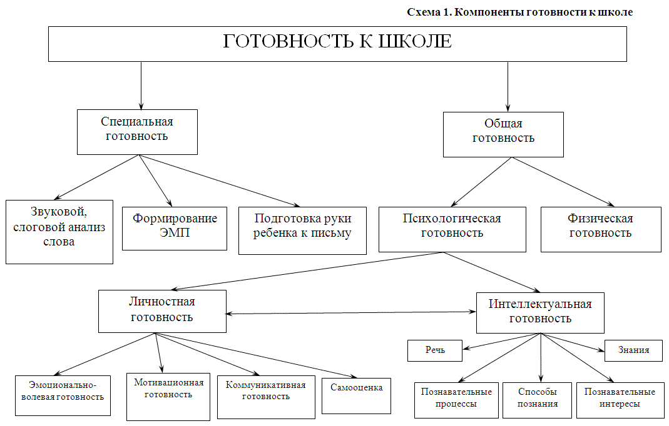

Рисунок 1 – Компоненты определяющие готовность к школе детей дошкольного возраста

Первый аспект отражает психологическую подготовку к школе. В ходе практической деятельности нами определено, что не все дети могут достичь уровня психологической зрелости при поступлении в школу, позволяющего им успешно перейти к систематическому школьному образованию. У таких детей обычно отсутствует мотивация к обучению, низкий уровень сознательного внимания и памяти, неразвитый язык и логическое мышление, плохое формирование методов обучения, отсутствие ориентации на методы, плохое овладение операционными навыками, низкий уровень развития самоконтроля, неразвитая мелкая моторика и плохое развитие языка.

При разумном руководстве конкретными видами деятельности в дошкольном образовании к концу дошкольного возраста будет сформирована новая форма обучения, и она перейдет к систематическому и организованному школьному учебному процессу, направленному на формирование учебной деятельности и развитие детей-младших школьников в его условиях. Однако, хотя эти позиции имеют самоочевидную определенность в дошкольной психологии и педагогике, актуальность этого вопроса не уменьшилась.

В чем причина, по которой мы постоянно возвращаемся к обсуждению этого вопроса?

Существует несколько проблем:

- упрощение значения подготовки детей дошкольного возраста к школе недооценивает важнейшую роль этого периода не только в личной жизни, но и в развитии социума;

- на практике существуют различные толкования характера подготовки детей к школе;

- существуют не в полной мере квалифицированные инструкции по задачам и содержанию дошкольного образования, а также имеются несоответствующие требования к степени подготовки детей к школе в условиях ДОУ;

- подготовка к школе перегружает детей, вызывает у них нежелание ходить в школу и так далее.

Этот вопрос стал особенно актуальным в условиях модернизации образования. Активно развивать и внедрять личностную парадигму в образовании, а ее современная стандартизация реализует преемственность стандартов, планов, научно-методического обеспечения образовательного процесса дошкольного образования, начального базового образования и среднего общего образования. Это обеспечивает непрерывность развития детей на разных этапах онтогенезе.

Поскольку особенность задач по подготовке дошкольника к обучению в общеобразовательной школе заключается в направлении деятельности субъекта на способ овладения действиями, а не на реализацию реальных результатов, можно подчеркнуть, что ссылка на метод является главной особенностью учебной деятельности. В этом случае способность ребенка воспринимать учебные задания является важнейшим критерием подготовки к школе.

Исходя из вышесказанного заключим, что подготовка детей дошкольного возраста к обучению в школе является комплексной системой, которая нацелена на подготовку в первую очередь психологической готовности к школе. Педагог ДОУ должен основываться на своем опыте и постоянно контролировать уровень готовности дошкольников, стремясь к их целостному развитию.